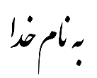



**عنوان:**

اعتبارسنجی کد غیرلزج دوبعدی به روش Roe

|  |  |  |
| --- | --- | --- |
| **نویسندگان** | مرتضی نامور |  |
| **تاریخ تنظیم سند** | 7/1/1397 | |
| **شناسه سند** | **MC5F001F1** | |

**فهرست مطالب**

فصل 1- مشخصات کد، شبکه های استفاده شده و آزمایشات 1

فصل 2- جزئیات دقیق هندسه های مورد استفاده جهت اعتبارسنجی کد 5

فصل 3- نتایج آزمایش های انجام شده جهت اعتبار سنجی کد حاضر 14

# مشخصات کد، شبکه های استفاده شده و آزمایشات

بحث و بررسی پیرامون هر روش بدون شک به اعمال آن بر روی نمونه های مختلف و برای شرایط متفاوت و ارائه نتایج حاصله از آن بستگی دارد. در مورد روش های عددی سعی می شود نتایج برای نمونه مسائلی ارائه گردد که بصورت تجربی یا تئوری نتایج آنها موجود باشد تا بتوان در مورد عملکرد صحیح آن روش اظهار نظر کرد. بر این اساس آزمایشات مختلفی در نظر گرفته شده است تا علاوه بر اعتبار سنجی کدهای تدوین شده بتوان در مورد دقت و کارآمدی هر کدام و مقایسه آنها بحث و بررسی نمود. همچنین تعدادی شبکه محاسباتی تولید شده است که تا جای ممکن سعی می شود برای هر کدام از آزمایشات عددی تنها از این شبکه ها استفاده شود تا هنگام مقایسه روش های مختلف با دقت بیشتری بتوان نتیجه گیری نمود. لازم به ذکر است جزئیات دقیق آزمایشات و شبکه های محاسباتی مورد استفاده در جداول (2) و (3)و (4) آورده شده اند. همچنین جهت دسترسی به شبکه ها و اطلاعات دادهای مورد استفاده می توان به سایت مربوط به مجموعه کدهای حاضر مراجعه نمود. در پایان لازم است توجه شود کد مربوط به نتایج حاضر داری مشخصات ارائه شده در جدول (1) می باشد.

1. مشخصات کد

|  |  |  |
| --- | --- | --- |
| **ردیف** | **مشخصات کد پیاده سازی شده** | |
| 1 | بعد شبکه | دوبعدی |
| 2 | نوع شبکه | بی سازمان |
| 3 | ساختار داده ای شبکه | ضلع محور |
| 4 | روش حجم محدود | سلول مرکز |
| 5 | نوع معادلات | غیرلزج |
| 6 | الگوریتم حل | چگالی محور |
| 7 | گسسته سازی بخش زمانی | صریح-رانگ کوتا |
| 8 | گسسته سازی بخش جابجایی | Roe |

1. آزمایشات انجام شده برای اعتبارسنجی کد حاضر

|  |  |  |  |  |  |
| --- | --- | --- | --- | --- | --- |
| **شماره آزمایش** | **عدد ماخ** | **زاویه حمله** | **عنوان هندسه** | **شبکه مورد استفاده** | |
| 2I1 | 0.95 | 0.0 | NACA0012 | 2I004 |  |
| 2I2 | 1.2 | 0.0 | NACA0012 | 2I004 |  |
| 2I3 | 0.5 | 3.0 | NACA0012 | 2I008 | درشت |
| 2I009 | متوسط |
| 2I010 | ریز |
| 2I4 | 0.5 | 0.0 | NACA0012 | 2I004 |  |
| 2I5 | 0.8 | 0.0 | NACA0012 | 2I014 | شبکه یکنواخت |
| 2I004 | شبکه سازگار شده |
| 2I6 | 0.85 | 1.0 | NACA0012 | 2I012 |  |
| 2I7 | 0.8 | 1.25 | NACA0012 | 2I011 |  |
| 2I8 | 1.2 | 7.0 | NACA0012 | 2I009 |  |
| 2I9 | 0.75 | 3.0 | RAE2822 | 2I013 |  |
| 2I10 | 0.721 | -0.194 | NLR7301 | 2I015 |  |
| 2I11 | 0.38 | 0.0 | Cylinder | 2V002 | باسازمان |
| 2I019 | بی سازمان درشت |
| 2I020 | بی سازمان متوسط |
| 2I021 | بی سازمان ریز |
| 2I13 | 0.185 | 13.1 | NLR7301+Flap | 2I016 | |

1. آزمایشات انجام شده برای تصحیح آنتروپی انجام شده در کد

|  |  |  |  |  |  |
| --- | --- | --- | --- | --- | --- |
| **شماره آزمایش** | **عدد ماخ** | **زاویه حمله** | **عنوان هندسه** | **شبکه مورد استفاده** | |
| 2I15 | 0.0 | 0.0 | Tube | 2I022 | سازمان یافته |
| 2I14 | 3.0 | 0.0 | Semi-Cylinder | 2I023 | سازمان یافته |

1. شبکه های مورد استفاده

|  |  |  |  |  |  |  |
| --- | --- | --- | --- | --- | --- | --- |
| **شماره شبکه** | **عنوان هندسه** | **نوع سلول ها** | **تعداد سلول ها** | **تعداد نقاط** | **تعداد نقاط روی دیوار** | **تعداد نقاط روی مرز دوردست** |
| 2I022 | Tube | چهارضلعی | 1499 | 3000 | 1500 | 2 |
| 2I023 | Semi-Cylinder | چهارضلعی | 12561 | 12800 | 160 | 80 |
| 2I004 | NACA0012 | مثلثی | 3218 | 1679 | 100 | 40 |
| 2I008 | NACA0012 | مثلثی | 2904 | 1522 | 100 | 40 |
| 2I009 | NACA0012 | مثلثی | 11616 | 5948 | 200 | 80 |
| 2I010 | NACA0012 | مثلثی | 46468 | 23512 | 400 | 160 |
| 2I011 | NACA0012 | مثلثی | 15970 | 8115 | 220 | 40 |
| 2I012 | NACA0012 | مثلثی | 21732 | 10999 | 226 | 40 |
| 2I013 | RAE2822 | مثلثی | 14296 | 7277 | 218 | 40 |
| 2I014 | NACA0012 | مثلثی | 22326 | 11279 | 228 | 40 |
| 2I015 | NLR7301 | مثلثی | 7144 | 3696 | 200 | 48 |
| 2I016 | NLR7301+Flap | مثلثی | 10116 | 5262 | 360 | 50 |
| 2I019 | Cylinder | مثلثی | 9408 | 4808 | 144 | 64 |
| 2I020 | Cylinder | مثلثی | 37632 | 19024 | 288 | 128 |
| 2I021 | Cylinder | مثلثی | 2352 | 1228 | 72 | 32 |
| 2V002 | Cylinder | چهارضلعی | 2600 | 2652 | 52 | 52 |

# جزئیات دقیق هندسه های مورد استفاده جهت اعتبارسنجی کد

## 2I22

این شبکه به منظور استفاده در آزمایش استاندارد لوله‌ی شوک تصحیح شده‌ی ساد[1] تولید شده است و به دلیل اینکه در این مسئله با یک جریان یک بعدی سر و کار داریم در جهت عمودی تنها دو گره محاسباتی در نظر می‌گیریم تا زمان محاسبات زیاد نشود.

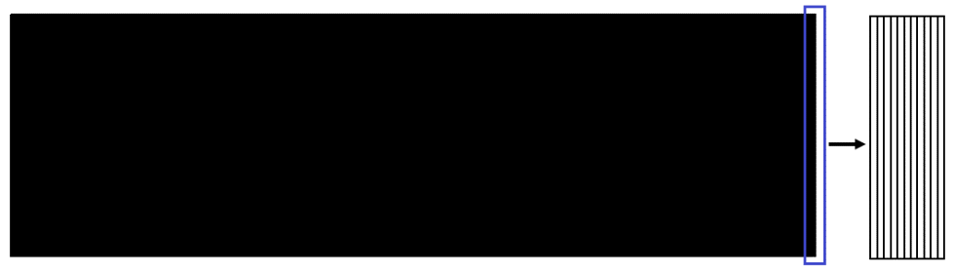

1. شبکه‌ی باسازمان لوله‌ی شوک

## 2I023

این شبکه به صورت سازمان یافته بوده و برای بررسی جریان پیرامون یک نصفه-استوانه[2] که در جریان مافوق صوت قرار دارد استفاده خواهد شد.

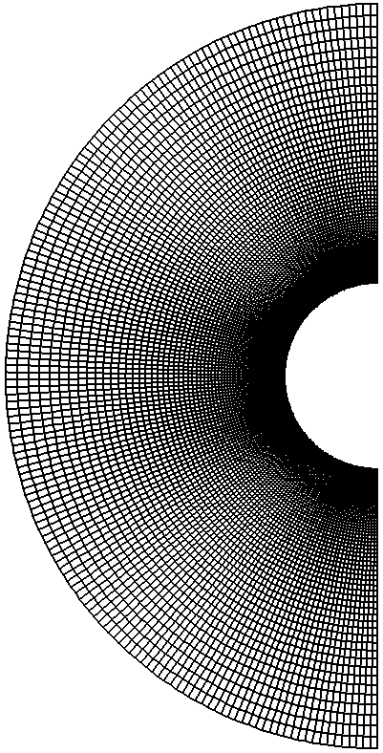

1. شبکه سازمان‌یافته پیرامون نصفه-استوانه

## 2I004

نقاط این شبکه با استفاده از یک شبکه باسازمان بدست آمده است بنابراین این شبکه یکی از بهترین شبکه های موجود در اطراف ایرفویل NACA0012 می باشد.

|  |  |
| --- | --- |
|  |  |
| 1. نمای دور از شبکه | 1. نمای نزدیک شبکه |

## 2I008

در این شبکه سعی شده است در نزدیکی لبه حمله و فرار ایرفویل تراکم نقاط بیشتر باشد. همچنین این شبکه بعنوان یک شبکه درشت در بررسی حساسیت شبکه مورد استفاده قرار می گیرد.

|  |  |
| --- | --- |
|  |  |
| 1. نمای دور از شبکه | 1. نمای نزدیک شبکه |

## 2I009

این شبکه بعنوان شبکه متوسط (شبکه ریزتر شده) برای شبکه 2I08 می باشد.

|  |  |
| --- | --- |
|  |  |
| 1. نمای دور از شبکه | 1. نمای نزدیک شبکه |

## 2I010

این شبکه بعنوان شبکه ریز (شبکه ریزتر شده) برای شبکه 2I008 می باشد.

|  |  |
| --- | --- |
|  |  |
| 1. نمای دور از شبکه | 1. نمای نزدیک شبکه |

## 2I011

شبکه اطراف این ایرفویل در محل شوک ریز شده است بنابراین این شبکه تنها برای جریان اطراف ایرفویل NACA0012 که در سطح بالایی و پایینی آن به ترتیب در x=0.65 و x=0.35 شوک وجود دارد مناسب می‌باشد.

|  |  |
| --- | --- |
|  |  |
| 1. نمای دور از شبکه | 1. نمای نزدیک شبکه |

## 2I012

شبکه اطراف این ایرفویل در محل شوک ریز شده است بنابراین این شبکه تنها برای جریان اطراف ایروفویل NACA0012 که در سطح بالایی و پایینی آن بترتیب در x=0.87 و x=0.65 شوک وجود دارد مناسب می باشد.

|  |  |
| --- | --- |
|  |  |
| 1. نمای دور از شبکه | 1. نمای نزدیک شبکه |

## 2I013

شبکه اطراف این ایرفویل در محل شوک ریز شده است بنابراین این شبکه تنها برای جریان اطراف ایروفویل RAE2822 که در سطح بالایی آن در x=0.75 شوک وجود دارد مناسب می باشد.

|  |  |
| --- | --- |
|  |  |
| 1. نمای دور از شبکه | 1. نمای نزدیک شبکه |

## 2I014

شبکه اطراف این ایرفویل در محل شوک ریز شده است بنابراین این شبکه تنها برای جریان اطراف ایروفویل NACA0012 که در سطح بالایی و پایینی آن در x=0. 5 شوک وجود دارد مناسب می باشد.

|  |  |
| --- | --- |
|  |  |
| 1. نمای دور از شبکه | 1. نمای نزدیک شبکه |

## 2I015

|  |  |
| --- | --- |
|  |  |
| 1. نمای دور از شبکه | 1. نمای نزدیک شبکه |

## 2I016

|  |  |
| --- | --- |
|  |  |
| 1. نمای دور از شبکه | 1. نمای نزدیک شبکه |

## 2I021

|  |  |
| --- | --- |
|  |  |
| 1. نمای دور از شبکه | 1. نمای نزدیک شبکه |

## 2I019

تفاوت این شبکه با شبکه 2I018 در اینست که در اینجا تعداد سلول های شبکه دو برابر شده است.

|  |  |
| --- | --- |
|  |  |
| 1. نمای دور از شبکه | 1. نمای نزدیک شبکه |

## 2I020

تفاوت این شبکه با شبکه 2I019 در اینست که در اینجا تعداد سلول های شبکه دو برابر شده است.

|  |  |
| --- | --- |
|  |  |
| 1. نمای دور از شبکه | 1. نمای نزدیک شبکه |

## 2V002

نوع این شبکه باسازمان می باشد اما بصورت بی سازمان ذخیره شده است.

|  |  |
| --- | --- |
|  |  |
| 1. نمای دور از شبکه | 1. نمای نزدیک شبکه |

# نتایج آزمایش های انجام شده جهت اعتبار سنجی کد حاضر

## آزمایش شماره 2I15:

برای بررسی اثر فرمول‌های مختلف تصحیح آنتروپی از آزمایش استاندارد لوله‌ی شوک تصحیح شده‌ی ساد استفاده می‌کنیم. جهت مطالعه بیشتر در مورد این آزمایش به پیوست 2 مراجعه شود. لوله‌ی شوک، یک لوله‌ی معمولی بسته شده است که شامل دو محفظه‌ی گاز در فشارهای متفاوت می‌باشد که محفظه‌ها توسط یک دیافراگم از هم جدا می‌شوند(‏شکل (31) ). در نتیجه‌ی پاره شدن دیافراگم، یک موج شوک، یک ناپیوستگی تماسی[3] و یک موج انبساطی متحرک در لوله ایجاد می‌شود که به صورت شماتیک در ‏شکل (32) نشان داده شده است.

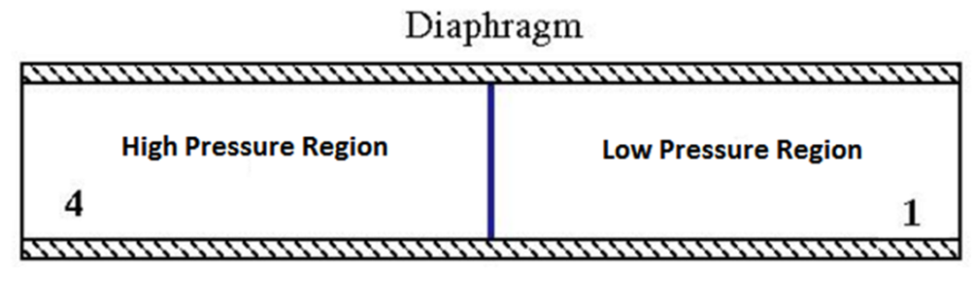

1. لوله شوک در حالت اولیه

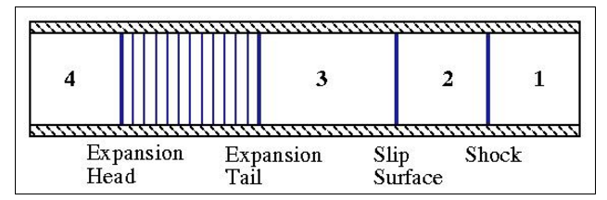

1. لوله شوک اندکی پس از پاره شدن دیافراگم

در مسئله‌ی لوله‌ی شوک تصحیح شده‌ی ساد، شرایط اولیه(زمان $t=0$) برای هر کدام از محفظه‌ها در ‏شکل (33) نشان داده شده است و در واقع با اعمال این مقادیر در هر کدام از نواحی کم‌فشار و پرفشار دیگر نیازی به اعمال شرط مرزی فیزیکی برای دیافراگم نیست.

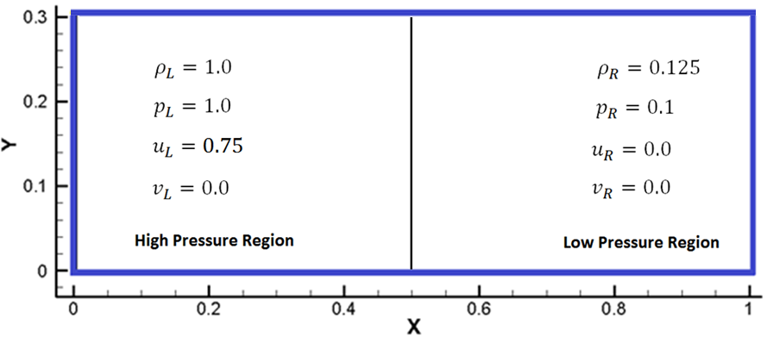

1. شرایط اولیه در مسئله لوله شوک تصحیح شده ساد

در لوله‌ی شوک ما با یک جریان ناپایا سر و کار داریم بنابراین باید بدین نکته توجه داشت که در محاسبه‌ی گام زمانی نمی‌توان از تکنیک گام زمانی موضعی بهره برد و تمامی میدان حل باید با یک گام زمانی که برابر با کوچک‌ترین گام زمانی موجود در میدان حل می‌باشد، پیشروی کنند.

نتایج در زمان بی‌بعد $t=0.2136$ و بر روی خط مرکزی لوله برای فرمول‌های مختلف آنتروپی در زیر نمایش داده شده است.

|  |  |
| --- | --- |
| D:\rrrrrrrrrrrrrrrrrrrr\ROE--RELATED\ROE-RUNs\MODIFIED-SOD-SHOCK-TUBE\COMPARE-MODIFIED-SOD-SHOCK-TUBE-ROE-ENT\COMPARE-MODIFIED-SOD-SHOCK-TUBE-ENTFIX-R.png | D:\rrrrrrrrrrrrrrrrrrrr\ROE--RELATED\ROE-RUNs\MODIFIED-SOD-SHOCK-TUBE\COMPARE-MODIFIED-SOD-SHOCK-TUBE-ROE-ENT\COMPARE-MODIFIED-SOD-SHOCK-TUBE-ENTFIX-V.png |
| ب) توزیع چگالی | الف) توزیع سرعت |
| D:\rrrrrrrrrrrrrrrrrrrr\ROE--RELATED\ROE-RUNs\MODIFIED-SOD-SHOCK-TUBE\COMPARE-MODIFIED-SOD-SHOCK-TUBE-ROE-ENT\COMPARE-MODIFIED-SOD-SHOCK-TUBE-ENTFIX-P.png | D:\rrrrrrrrrrrrrrrrrrrr\ROE--RELATED\ROE-RUNs\MODIFIED-SOD-SHOCK-TUBE\COMPARE-MODIFIED-SOD-SHOCK-TUBE-ROE-ENT\COMPARE-MODIFIED-SOD-SHOCK-TUBE-ENTFIX-IE.png |
| د) توزیع فشار | ج) توزیع انرژی داخلی |

1. توزیع کمیت‌های مختلف در آزمایش لوله شوک تصحیح شده ساد(آزمایش 2AA1)

همان‌گونه که انتظار داشتیم در حالت (IENT=0) که فرمول‌های تصحیح آنتروپی به‌کار نمی‌روند در ناحیه‌ی مربوط به موج انبساطی یک شوک انبساطی رخ می‌دهد که از نظر فیزیکی اشتباه است و این در واقع به دلیل ارضا نشدن شرط مربوط به آنتروپی یا قانون دوم ترمودینامیک می‌باشد. برای حالت‌های (IENT=3,4) تا حدود زیادی مشکل شوک انبساطی حل می‌شود ولی همان‌گونه که در شکل‌های بزرگ‌نمایی شده مشخص است یک خط کاملاً صاف نداریم. در حالت‌های (IENT=1,2,5) مشکل شوک انبساطی به‌طور کامل رفع می‌شود، ولی مشکلی که در حالت (IENT=5) وجود دارد این است که مقدار پارامتر کنترلی $ε$ برای هر مسئله به‌طور خاص باید تعیین شود و بر خلاف (IENT=1,2) می‌باشد که بر اساس مقادیر ویژه ماتریس ژاکوبین تعیین می‌شود.

## آزمایش شماره 2I14:

در این مسئله جریان پیرامون یک نیمه-استوانه را که در جریان مافوق صوت قرار دارد، به منظور ارزیابی توانایی فرمول‌های مختلف تصحیح آنتروپی در نظر می‌گیریم. عدد ماخ جریان آزاد برابر با 3 و زاویه حمله صفر می‌باشد.

|  |  |  |
| --- | --- | --- |
| D:\rrrrrrrrrrrrrrrrrrrr\ROE--RELATED\ROE-RUNs\SEMI-CYL\SEMI-CYL-EXT-80D160-ROE-ENT2\SEMI-CYL-EXT-80D160-ROE-ENT2-P.png | D:\rrrrrrrrrrrrrrrrrrrr\ROE--RELATED\ROE-RUNs\SEMI-CYL\SEMI-CYL-EXT-80D160-ROE-ENT1\SEMI-CYL-EXT-80D160-ROE-ENT1-P.png | D:\rrrrrrrrrrrrrrrrrrrr\ROE--RELATED\ROE-RUNs\SEMI-CYL\SEMI-CYL-EXT-80D160-ROE-ENT0\SEMI-CYL-EXT-80D160-ROE-ENT0-P.png |
| ج) فرمول تصحیح آنتروپی کرمانی نسخه2(IENT=2) | ب) فرمول تصحیح آنتروپی کرمانی نسخه1(IENT=1) | الف) بدون فرمول تصحیح آنتروپی (IENT=0) |
| D:\rrrrrrrrrrrrrrrrrrrr\ROE--RELATED\ROE-RUNs\SEMI-CYL\SEMI-CYL-EXT-80D160-ROE-ENT5-05\SEMI-CYL-EXT-80D160-ROE-ENT5-05-P.png | D:\rrrrrrrrrrrrrrrrrrrr\ROE--RELATED\ROE-RUNs\SEMI-CYL\SEMI-CYL-EXT-80D160-ROE-ENT4\SEMI-CYL-EXT-80D160-ROE-ENT4-P.png | D:\rrrrrrrrrrrrrrrrrrrr\ROE--RELATED\ROE-RUNs\SEMI-CYL\SEMI-CYL-EXT-80D160-ROE-ENT3\SEMI-CYL-EXT-80D160-ROE-ENT3-P.png |
| و) فرمول تصحیح آنتروپی هافمن و چیانگ ($ε=0.05$)(IENT=5) | ه) فرمول تصحیح آنتروپی هارتن و هایمن نسخه2(IENT=4) | د) فرمول تصحیح آنتروپی هارتن و هایمن نسخه1(IENT=3) |
| D:\rrrrrrrrrrrrrrrrrrrr\ROE--RELATED\ROE-RUNs\SEMI-CYL\SEMI-CYL-EXT-80D160-ROE-ENT5-10\SEMI-CYL-EXT-80D160-ROE-ENT5-10-P.png | | |
| و) فرمول تصحیح آنتروپی هافمن و چیانگ ($ε=0.1$)(IENT=5) | | |

1. کانتور فشار بر روی نیمه-استوانه در عدد ماخ 3 و زاویه حمله صفر

در عبور جریان سیال با سرعت مافوق صوت از روی اجسام با لبه ضخیم[4] مانند نیمه-استوانه، یک شوک بسیار قوی به نام شوک خمیده[5] در جلوی جسم رخ می‌دهد که بیشتر روش‌های عددی در شبیه‌سازی آن مشکل دارند. پدیده‌ی معمولی که در این‌گونه مسایل رخ می‌دهد به عنوان کربانکل[6] شناخته می‌شود که در آن به جای داشتن یک شوک خمیده‌ با شکلی کاملاً صاف در بالادست جسم، دو شوک مایل همراه با دو گردابه در جلوی نقطه‌ی سکون خواهیم داشت که سبب ناپایداری میدان حل می‌گردد. با دقت در نتایج به‌دست آمده مشاهده می‌شود که در حالات (IENT=0,3,4,5(0.05)) پدیده‌ی کربانکل رخ می‌دهد و دو گردابه در نزدیک نقطه‌ی سکون جسم داریم. برای حالت (IENT=5) در صورتی که مقدار پارامتر کنترلی $ε=0.1$ باشد، حل درست را خواهیم داشت، بنابراین به دلیل اینکه این فرمول نیاز به تنظیم مقدار پارامتر کنترلی در هر مسئله توسط کاربر دارد زیاد به درد نمی‌خورد. برای حالات (IENT=1,2) نتایج مشابه با هم می‌باشد و نشان می‌دهد که برای استفاده در مسایل مختلف قابل اطمینان هستند.

**توجه**:با توجه به تجربیات محققان دیگر و نتایج به‌دست آمده در اینجا، از این به بعد در مسایل حل شده به کمک روش ROE از فرمول تصحیح آنتروپی کرمانی نسخه 2 (IENT=2) استفاده خواهیم نمود.

## آزمایش شماره 2I1:

این آزمایش به دلیل زاویه حمله صفر درجه و جریان گذر صوتی می‌تواند مقیاس خوبی برای اعتبارسنجی حلگر حاضر در تسخیر شوک باشد.

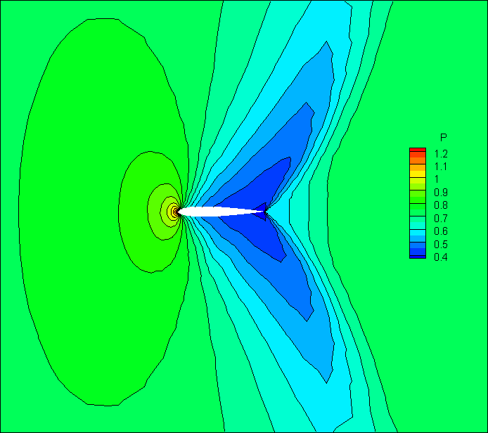

1. کانتور فشار (عدد ماخ 0.95 و زاویه حمله 0.0 درجه)

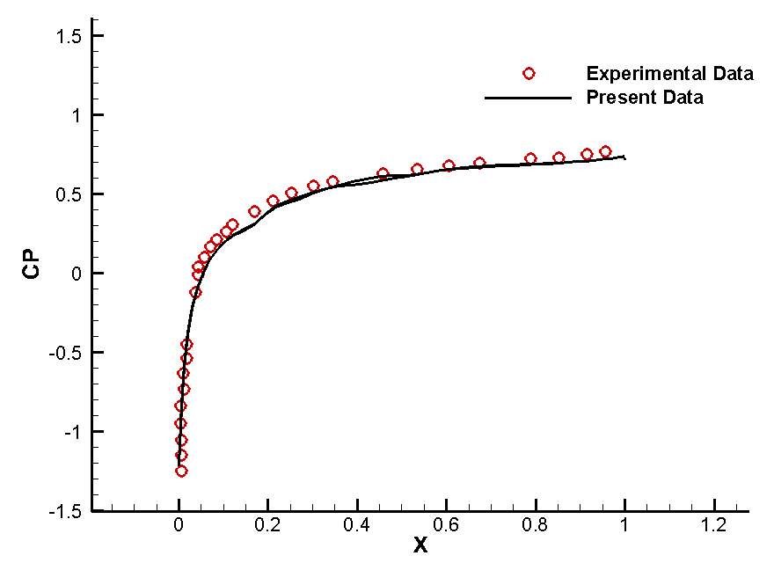

1. ضریب فشار (عدد ماخ 0.95 و زاویه حمله 0.0 درجه)

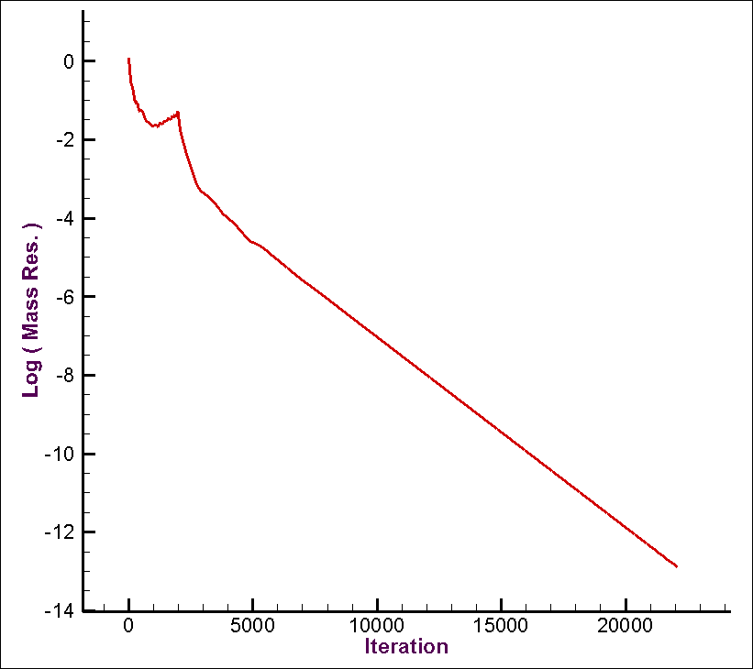

1. نمودار همگرایی بر حسب تکرار (عدد ماخ 0.95 و زاویه حمله 0.0 درجه)

## آزمایش شماره 2I2:

این آزمایش مانند آزمایش قبل می‌باشد با این تفاوت که جریان مافوق صوت بوده و می‌تواند برای اعتبار‌سنجی شرایط مرزی که در بیشتر موارد وابسته به عدد ماخ می‌باشد، بکار رود.

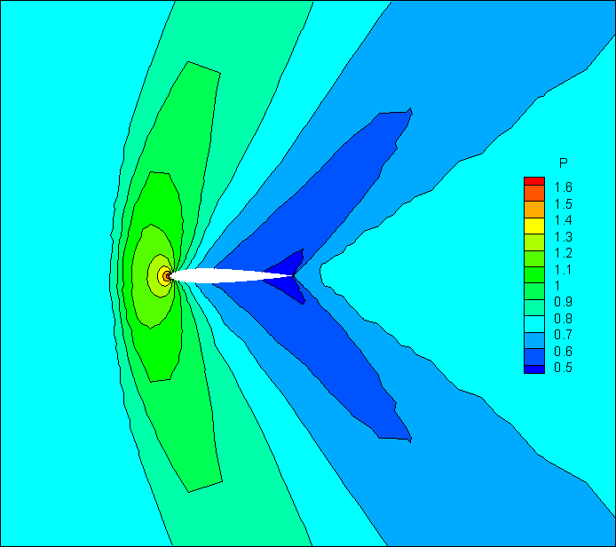

1. کانتور فشار (عدد ماخ 1.2 و زاویه حمله 0.0 درجه)

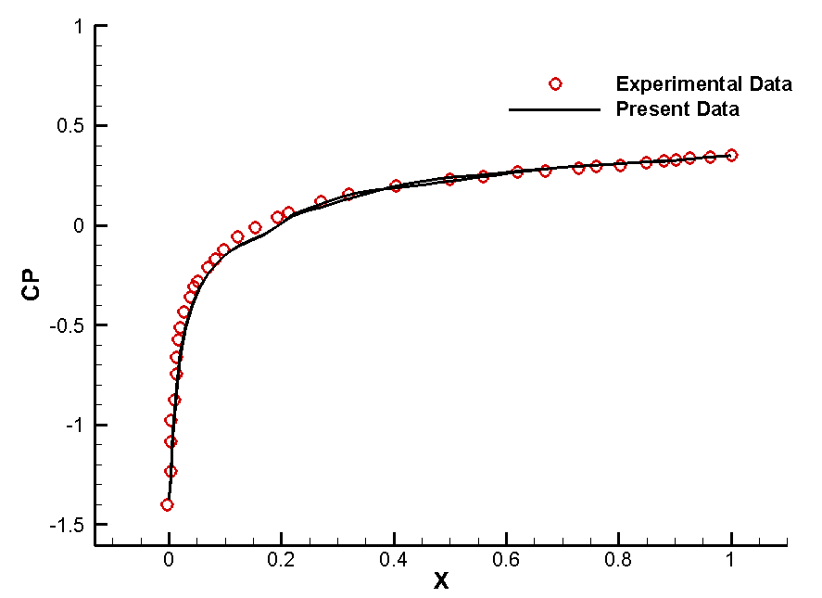

1. نمودار ضریب فشار (عدد ماخ 1.2 و زاویه حمله 0.0 درجه)

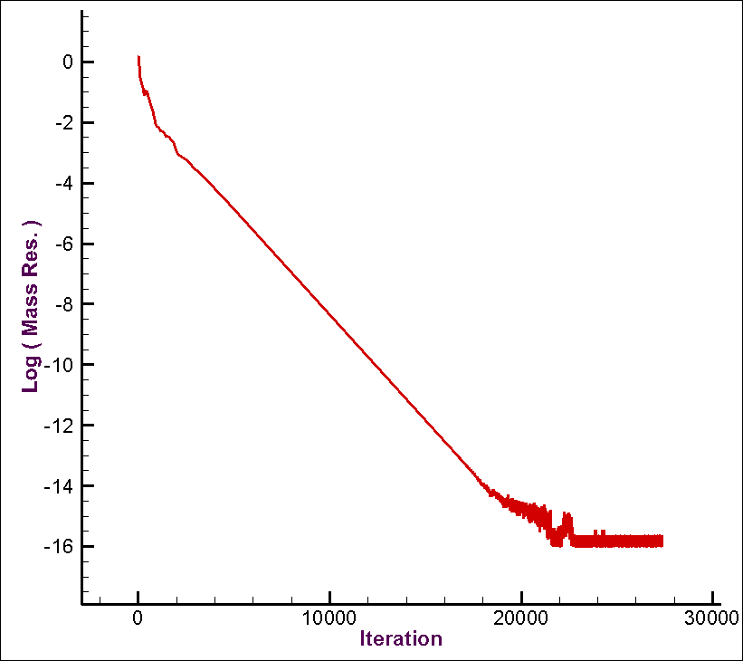

1. نمودار همگرایی بر حسب تکرار (عدد ماخ 1.2 و زاویه حمله 0.0 درجه)

## آزمایش شماره 2I3:

در این آزمایش تاثیر ریزی شبکه بررسی می‌شود. شبکه درشت دارای 2904 سلول بوده، شبکه متوسط 11616 و شبکه ریز دارای 46468 سلول می‌باشد. همان‌گونه که از نمودار ضریب فشار مشاهده می‌شود، با ریز شدن شبکه نمودار ضریب فشار دقیق‌تر می‌گردد اما بدلیل خطای عددی با ریز شدن شبکه در لبه حمله این نمودار دارای نوسانات شدیدی می‌شود.

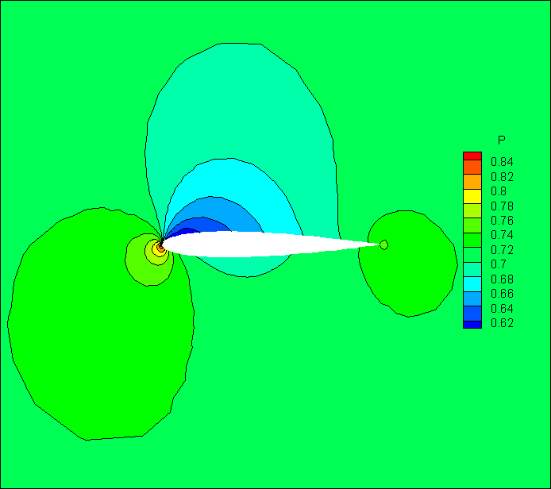

1. کانتور فشار برای شبکه درشت (عدد ماخ 0.5 و زاویه حمله 3.0 درجه)

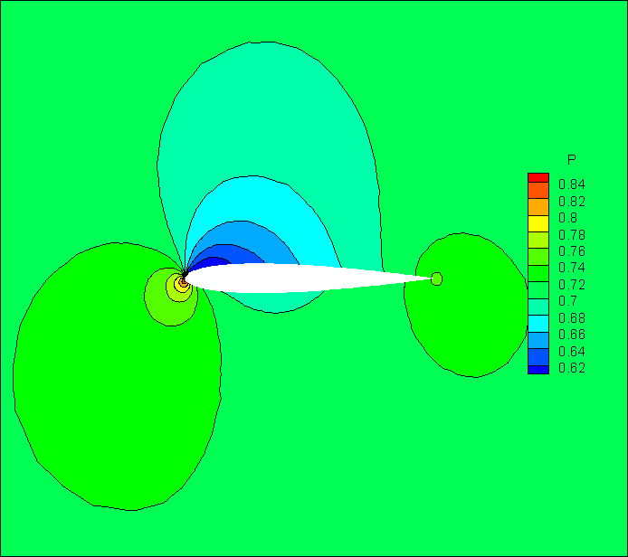

1. کانتور فشار برای شبکه متوسط (عدد ماخ 0.5 و زاویه حمله 3.0 درجه)

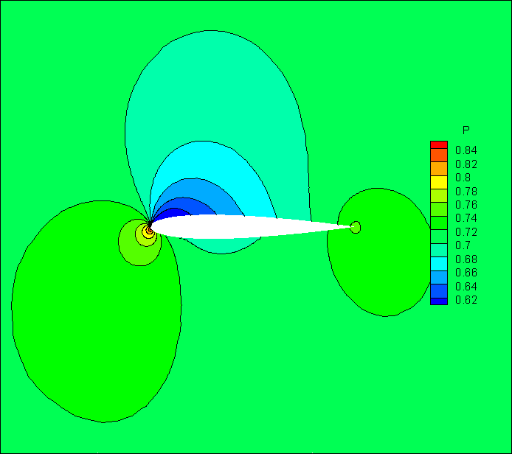

1. کانتور فشار برای شبکه ریز (عدد ماخ 0.5 و زاویه حمله 3.0 درجه)

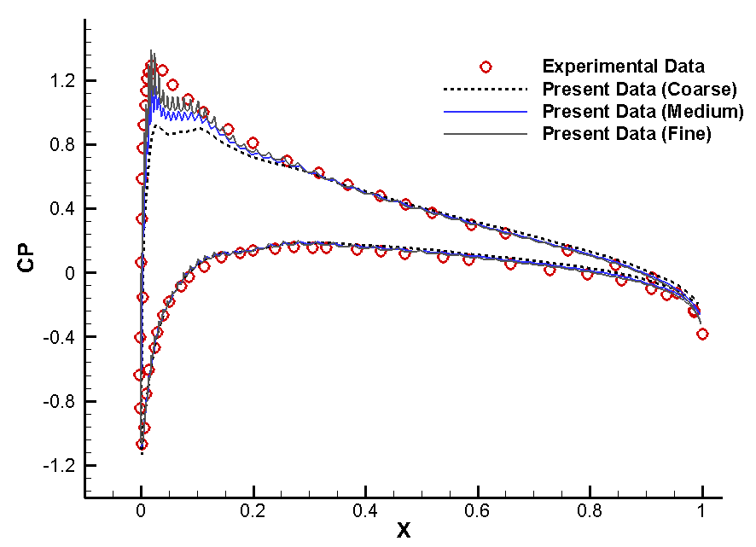

1. مقایسه نمودار ضریب فشار برای شبکه های مختلف (عدد ماخ 0.5 و زاویه حمله 3.0 درجه)

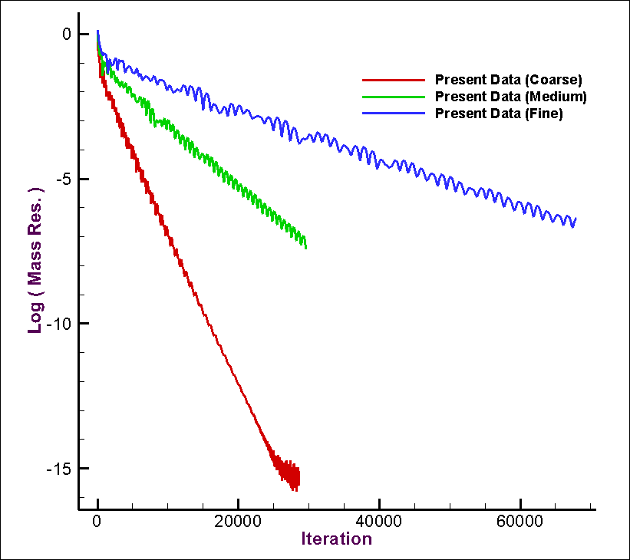

1. نمودار همگرایی-تکرار برای شبکه­های مختلف (عدد ماخ 0.5 و زاویه حمله 3.0 درجه)

## آزمایش شماره 2I4:

این آزمایش یکی از ساده‌ترین آزمایشات برای اطمینان از صحت پیاده‌سازی می‌باشد زیرا هیچ شوک و یا گرادیان شدیدی در میدان جریان وجود ندارد. همان‌گونه که مشاهده می‌شود نمودار ضریب فشار برای سطح بالا و پایین ایرفویل تقریباً یکسان می‌باشد که با واقعیت موجود در فیزیک این جریان همخوانی دارد.

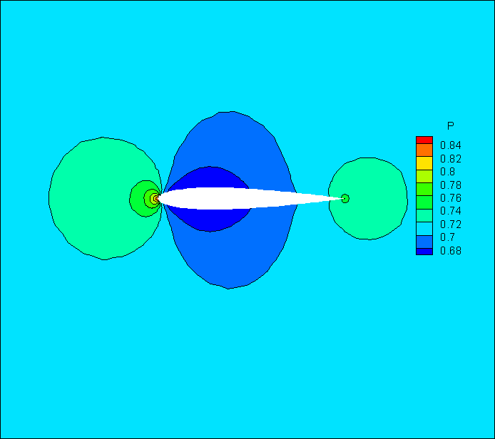

1. کانتور فشار (عدد ماخ 0.5 و زاویه حمله 0.0 درجه)

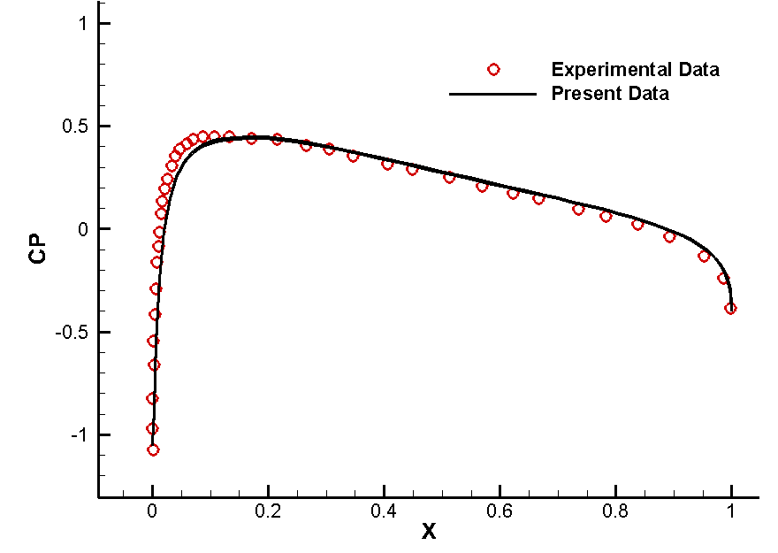

1. نمودار ضریب فشار (عدد ماخ 0.5 و زاویه حمله 0.0 درجه)

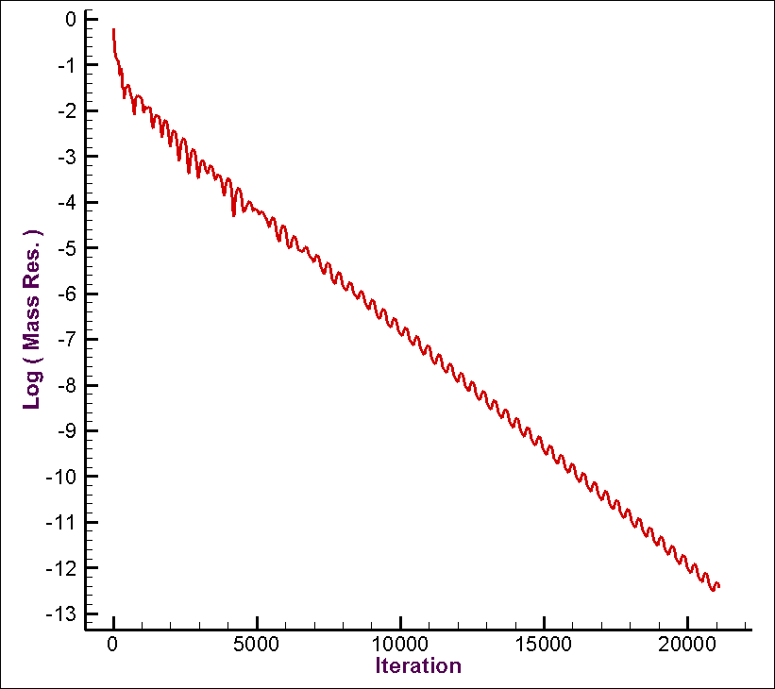

1. نمودار همگرایی-تکرار (عدد ماخ 0.5 و زاویه حمله 0.0 درجه)

## آزمایش شماره 2I5:

در این آزمایش با وجود زاویه حمله صفر درجه بدلیل عدد ماخ بالا، دو شوک در بالا و پایین ایرفویل تشکیل می‌گردد. در اینجا از دو شبکه متفاوت استفاده شده است تا تاثیر ریزی شبکه در محل شوک مطالعه شود. همان‌گونه که در نمودار ضریب فشار مشخص است، استفاده از شبکه‌ای که در محل شوک ریز شده است، باعث جواب بهتر می‌شود. لازم است توجه شود که از شبکه 2I004 بعنوان شبکه یکنواخت و از شبکه 2I014 بعنوان شبکه سازگار شده استفاده شده است.

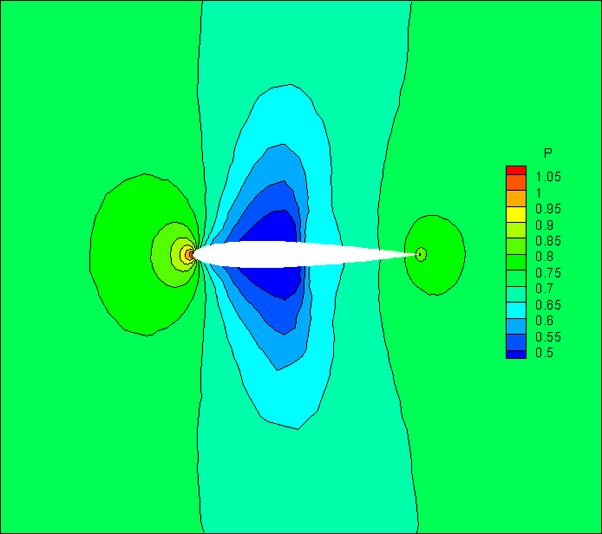

1. کانتور فشار بر روی شبکه یکنواخت (عدد ماخ 0.8 و زاویه حمله 0.0 درجه)

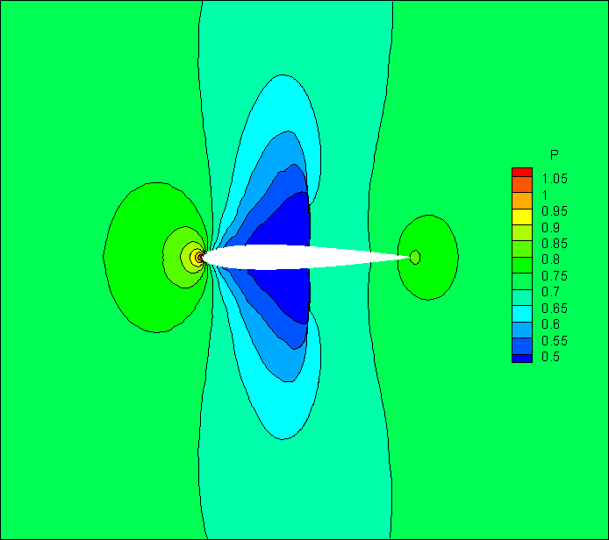

1. کانتور فشار بر روی شبکه ریز شده در محل شوک (عدد ماخ 0.8 و زاویه حمله 0.0 درجه)

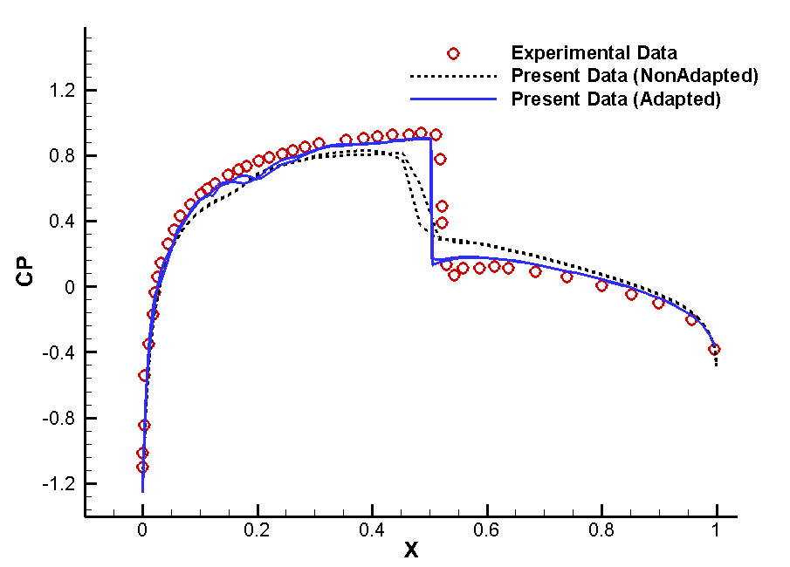

1. مقایسه نمودار ضریب فشار برای شبکه ریز شده و ریز نشده در محل شوک (عدد ماخ 0.8 و زاویه حمله 0.0 درجه)

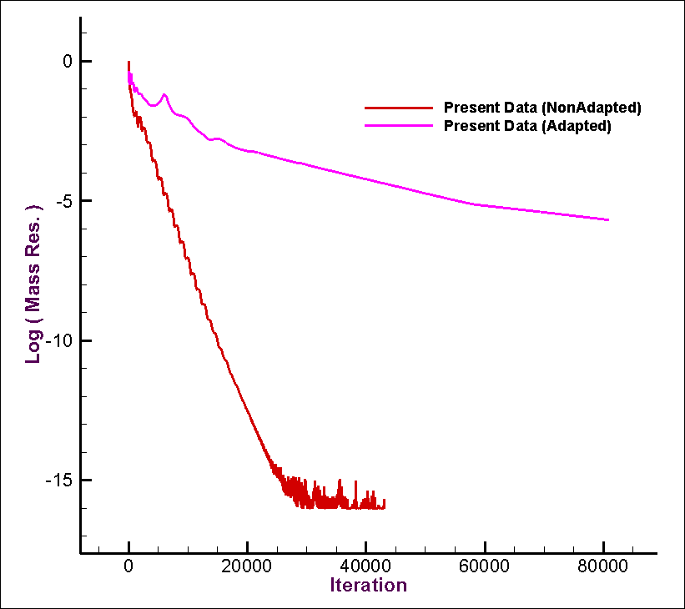

1. مقایسه نمودار همگرایی برای شبکه ریز شده و ریز نشده در محل شوک (عدد ماخ 0.8 و زاویه حمله 0.0 درجه)

## آزمایش شماره 2I6:

در این آزمایش زاویه حمله 1 درجه می‌باشد که بدلیل عدد ماخ بالا دو شوک در بالا و پایین ایرفویل در مکان‌های مختلف تشکیل می‌گردد. در اینجا از دو شبکه متفاوت استفاده شده است تا تأثیر ریزی شبکه در محل شوک مطالعه شود. همان‌گونه که در نمودار ضریب فشار مشخص است، استفاده از شبکه‌ای که در محل شوک ریز شده است باعث جواب بهتر می‌شود.

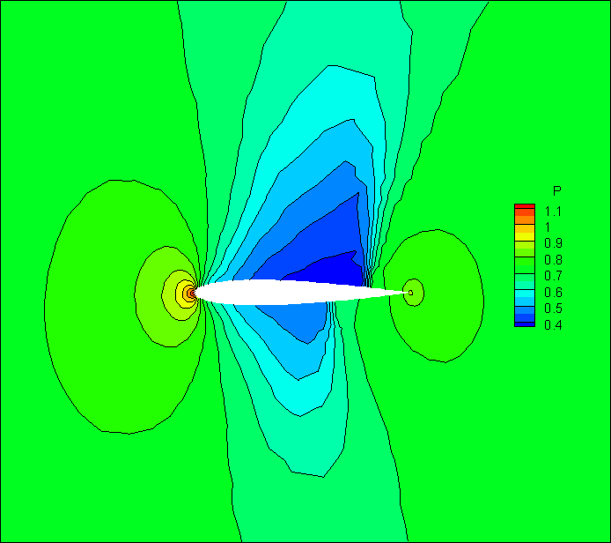

1. کانتور فشار بر روی شبکه یکنواخت (عدد ماخ 0.85 و زاویه حمله 1.0 درجه)

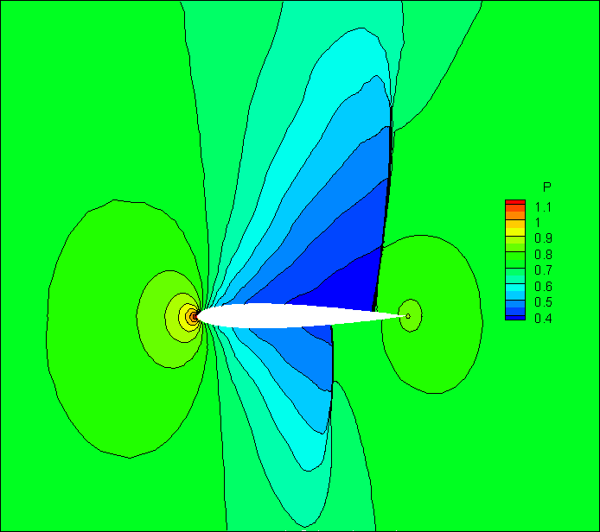

1. کانتور فشار بر روی شبکه ریز شده در محل شوک (عدد ماخ 0.85 و زاویه حمله 1.0 درجه)

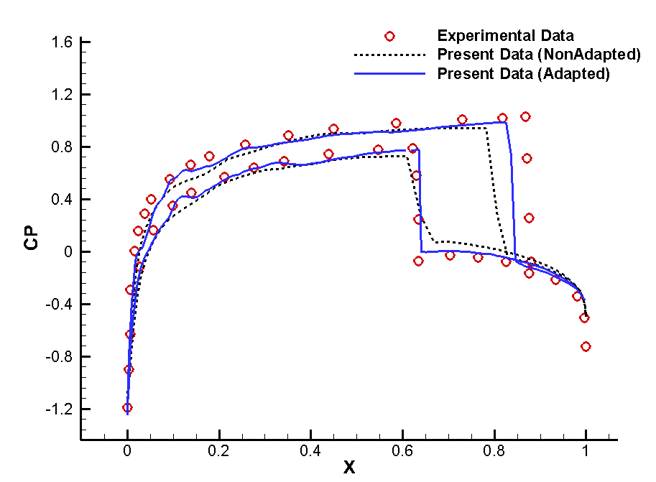

1. مقایسه نمودار ضریب فشار برای شبکه ریز شده و ریز نشده در محل شوک (عدد ماخ 0.85 و زاویه حمله 1.0 درجه)

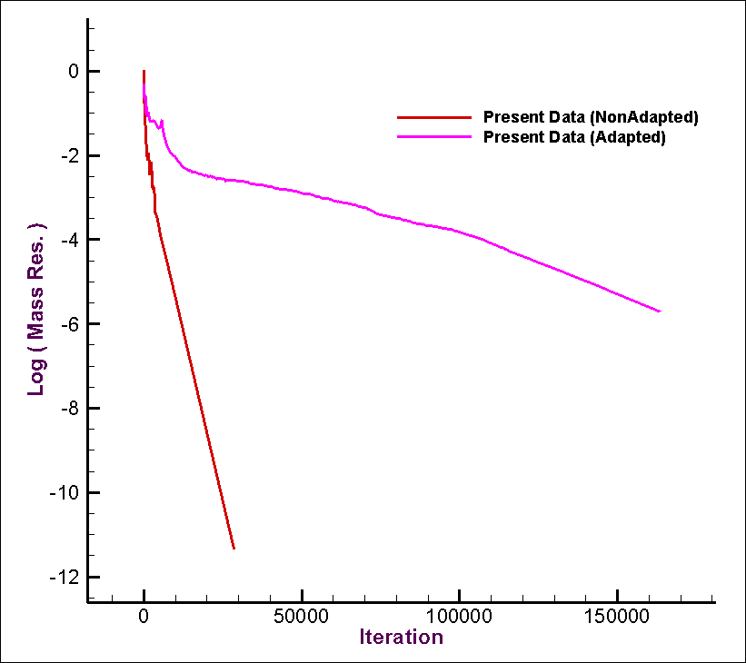

1. مقایسه نمودار همگرایی برای شبکه ریز شده و ریز نشده در محل شوک (عدد ماخ 0.85 و زاویه حمله 1.0 درجه)

## آزمایش شماره 2I7:

در این آزمایش دو شوک قوی وجود دارد که به این دلیل در محل شوک شبکه‌های استفاده شده ریزتر شده است.

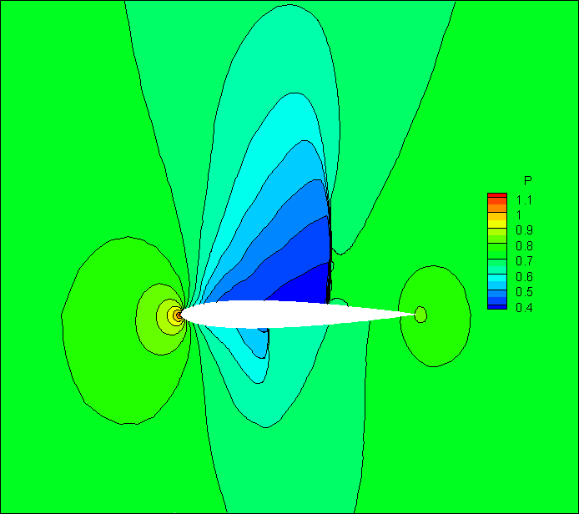

1. کانتور فشار (عدد ماخ 0.8 و زاویه حمله 1.25 درجه)

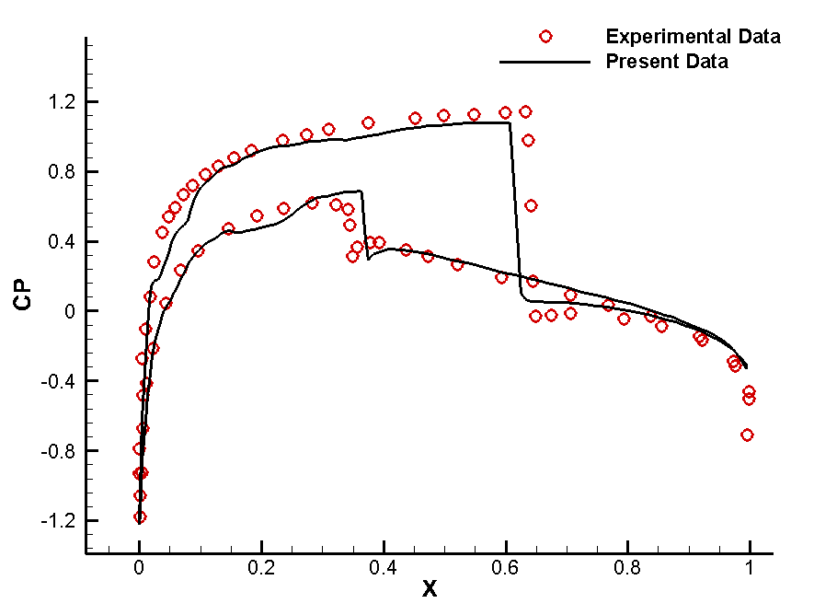

1. نمودار ضریب فشار (عدد ماخ 0.8 و زاویه حمله 1.25 درجه)

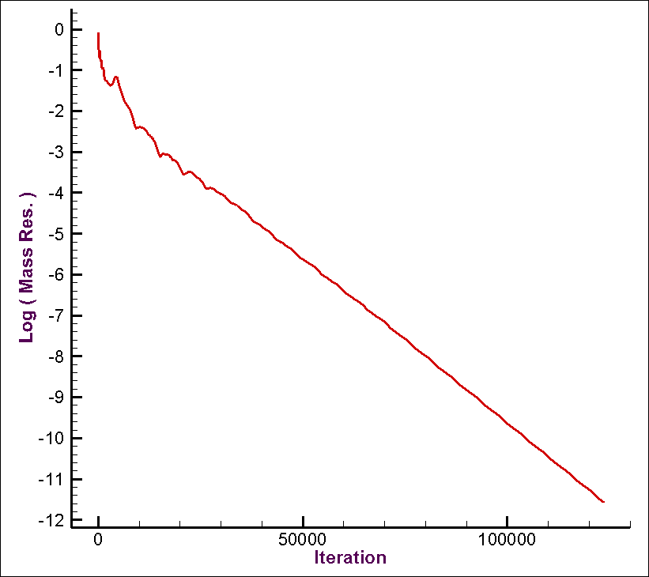

1. نمودار همگرایی-تکرار (عدد ماخ 0.8 و زاویه حمله 1.25 درجه)

## آزمایش شماره 2I8:

در این آزمایش زاویه حمله 7 درجه می‌باشد که می‌توان آن را یک زاویه حمله بالا دانست.

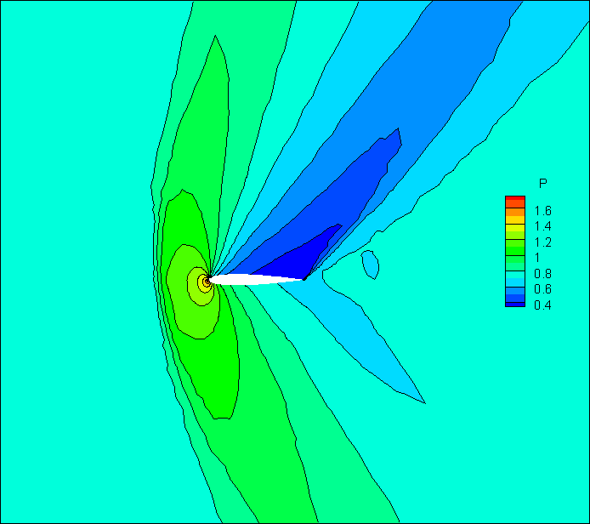

1. کانتور فشار (عدد ماخ 1.2 و زاویه حمله 7.0 درجه)

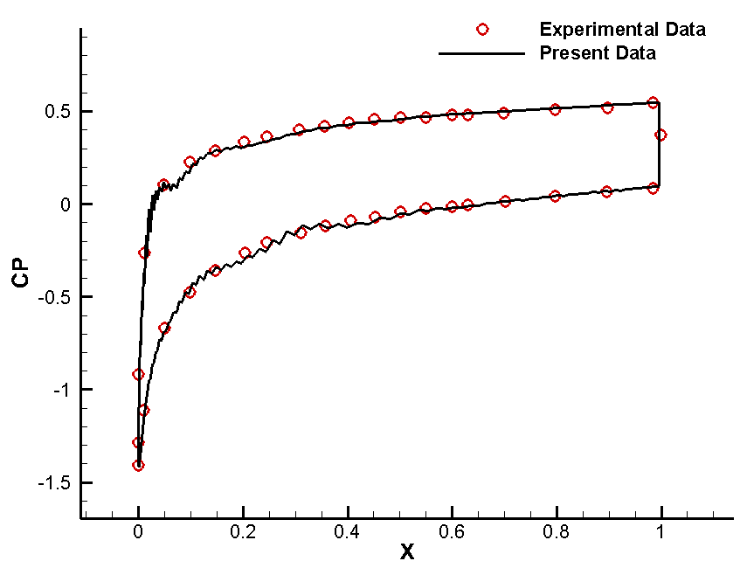

1. نمودار ضریب فشار (عدد ماخ 1.2 و زاویه حمله 7.0 درجه)

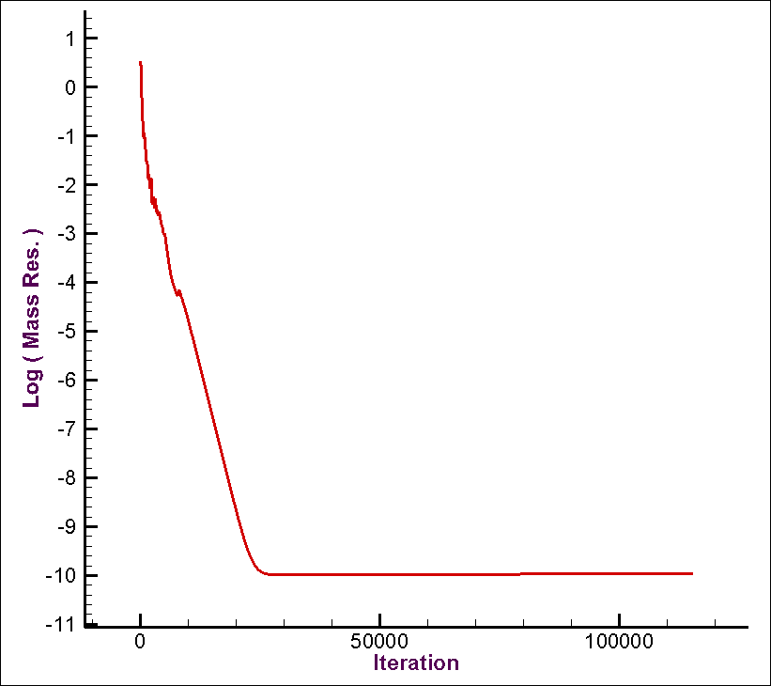

1. نمودار همگرایی-تکرار (عدد ماخ 1.2 و زاویه حمله 7.0 درجه)

## آزمایش شماره 2I9:

در این آزمایش جریان اطراف ایرفویل فوق بحرانی شبیه‌سازی شده است که بر روی سطح بالایی ایرفویل یک شوک قوی وجود دارد و به این دلیل در محل شوک شبکه ریزتر شده است.

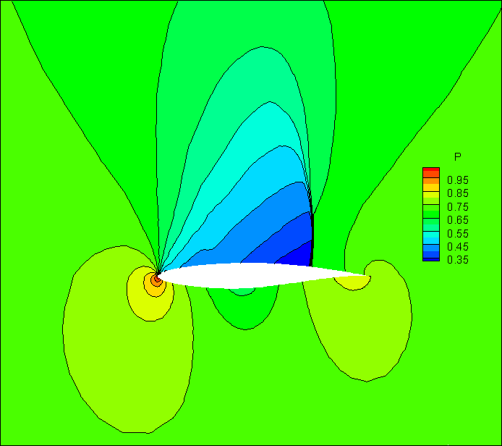

1. کانتور فشار (عدد ماخ 0.75 و زاویه حمله 3.0 درجه)

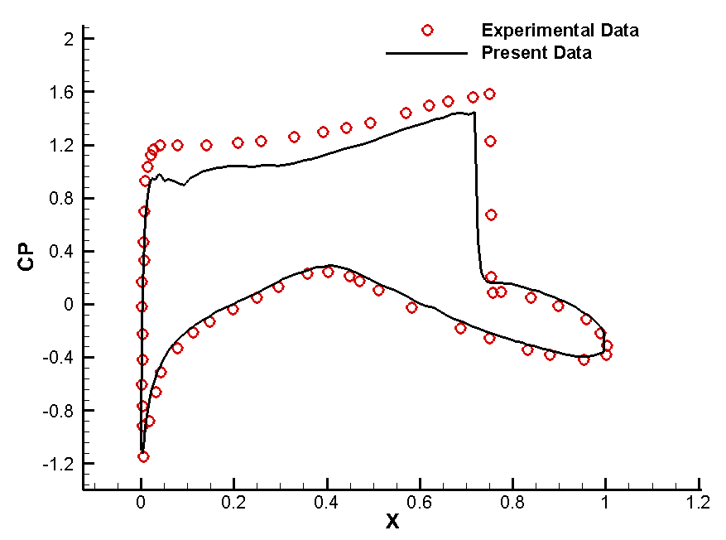

1. نمودار ضریب فشار (عدد ماخ 0.75 و زاویه حمله 3.0 درجه)

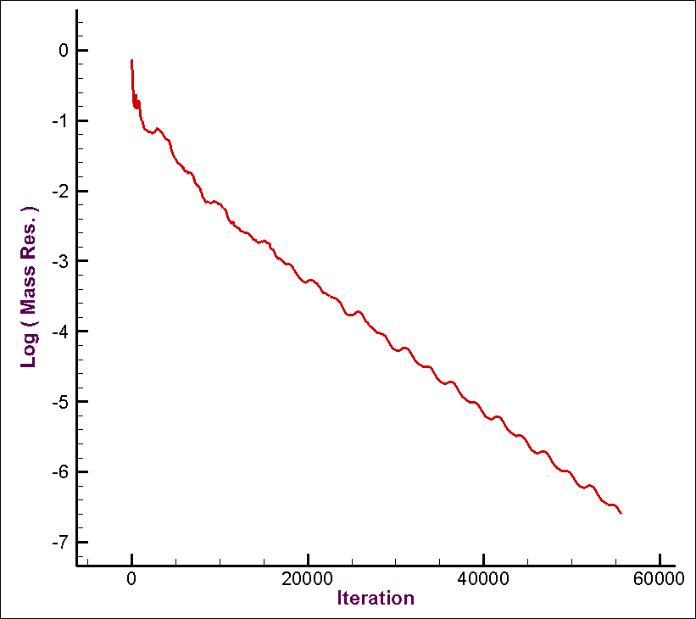

1. نمودار همگرایی-تکرار (عدد ماخ 0.75 و زاویه حمله 3.0 درجه)

## آزمایش شماره 2I10:

ایرفویل NLR7301 بدلیل شعاع لبه حمله زیاد آن یکی از سخت‌ترین آزمایشات جهت اعتبار‌سنجی کد می‌باشد. باید بخاطر داشت که کد نوشته شده در این گزارش توانایی بالایی برای شبیه‌سازی این جریان پیچیده را ندارد.

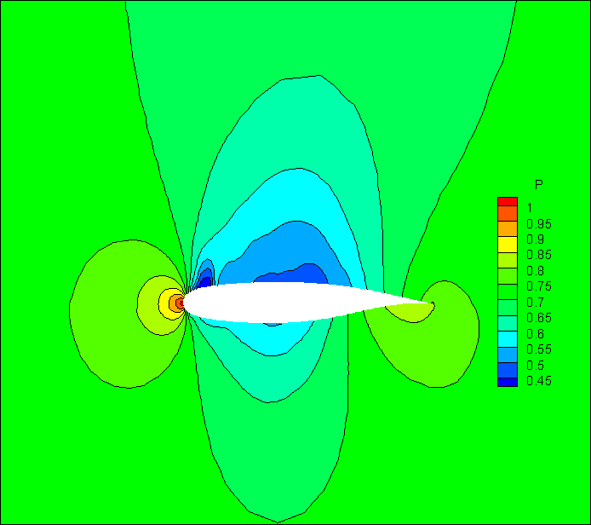

1. کانتور فشار (عدد ماخ 0.75 و زاویه حمله 3.0 درجه)

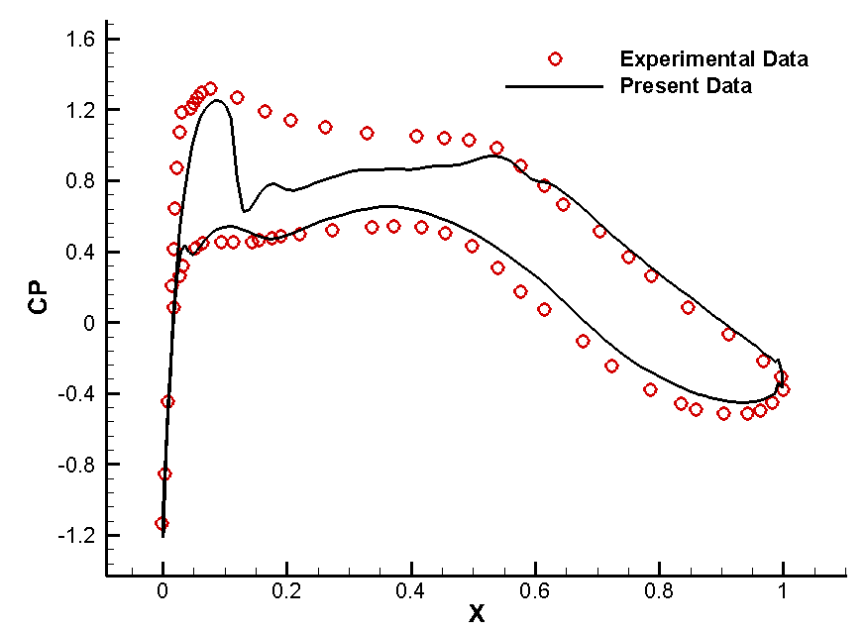

1. نمودار ضریب فشار (عدد ماخ 0.75 و زاویه حمله 3.0 درجه)

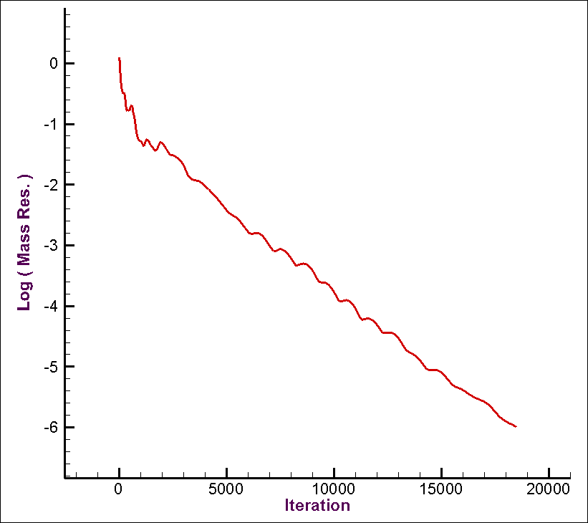

1. نمودار همگرایی-تکرار (عدد ماخ 0.75 و زاویه حمله 3.0 درجه)

## آزمایش شماره 2I11:

شبیه‌سازی جریان اطراف استوانه یکی از آزمایشاتی می‌باشد که مطالعات زیادی بر روی آن برای اعتبارسنجی کدها انجام شده است. در این آزمایش جریان نسبت به هر دو محور x و y دارای تقارن بوده و این در نمودار مربوط به ضریب فشار مشخص می‌باشد. برای این نمونه نیز از چهار شبکه مختلف استفاده شده است. که نتایج در زیر مقایسه شده‌اند.

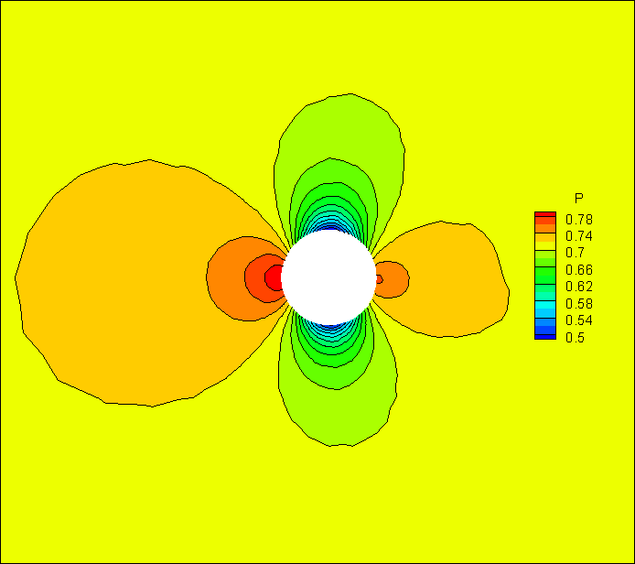

1. کانتور فشار برای شبکه درشت (عدد ماخ 0.38 و زاویه حمله 0.0 درجه)

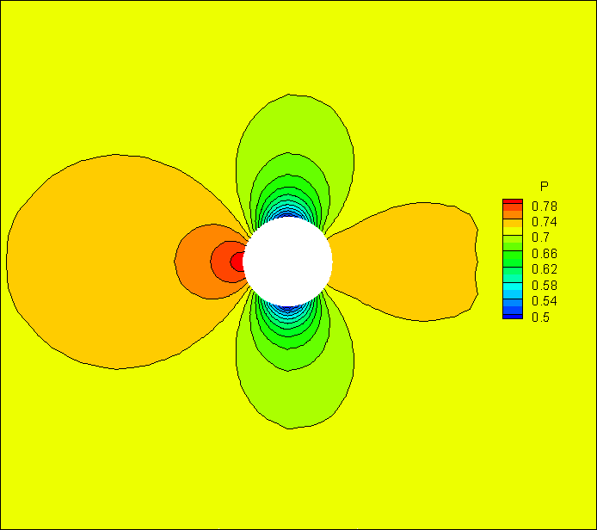

1. کانتور فشار برای شبکه متوسط (عدد ماخ 0.38 و زاویه حمله 0.0 درجه)

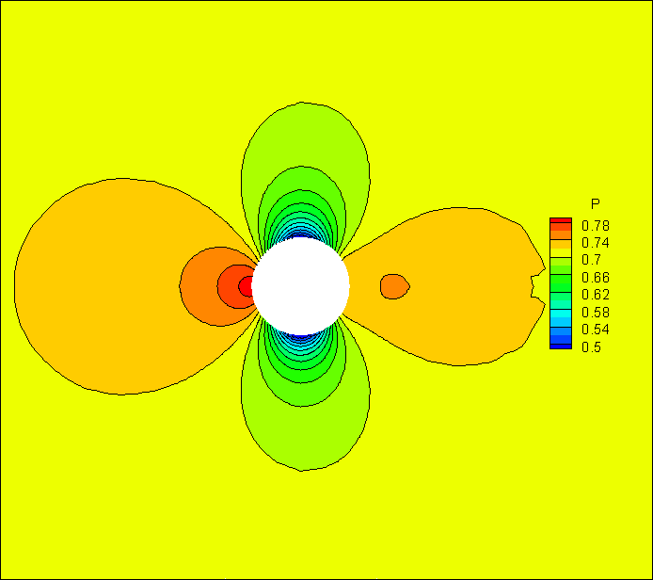

1. کانتور فشار برای شبکه ریز (عدد ماخ 0.38 و زاویه حمله 0.0 درجه)

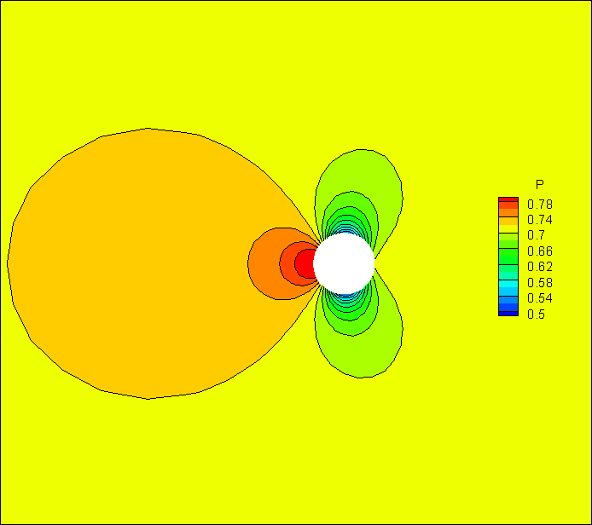

1. کانتور فشار برای شبکه سازمان یافته (عدد ماخ 0.38 و زاویه حمله 0.0 درجه)

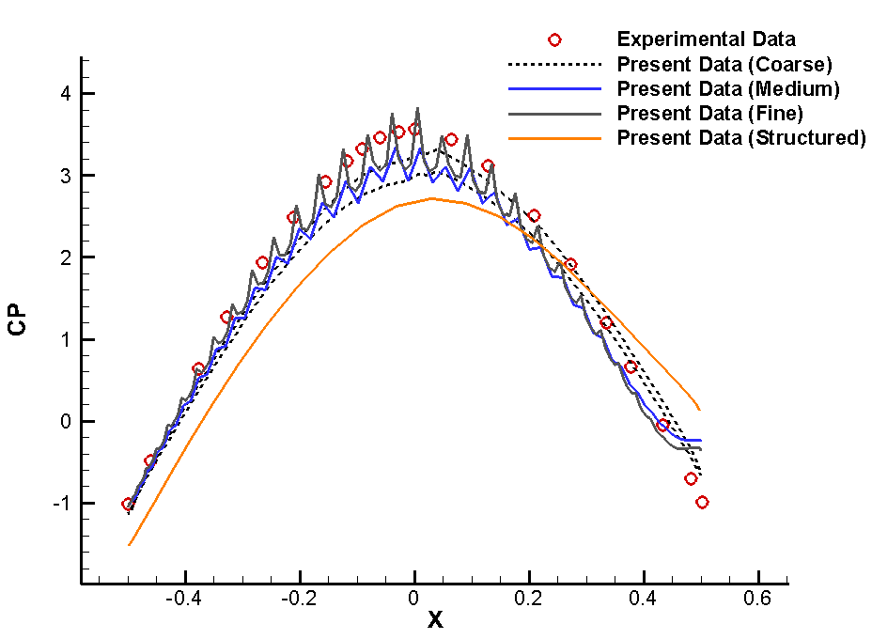

1. نمودار ضریب فشار برای شبکه های مختلف (عدد ماخ 0.38 و زاویه حمله 0.0 درجه)

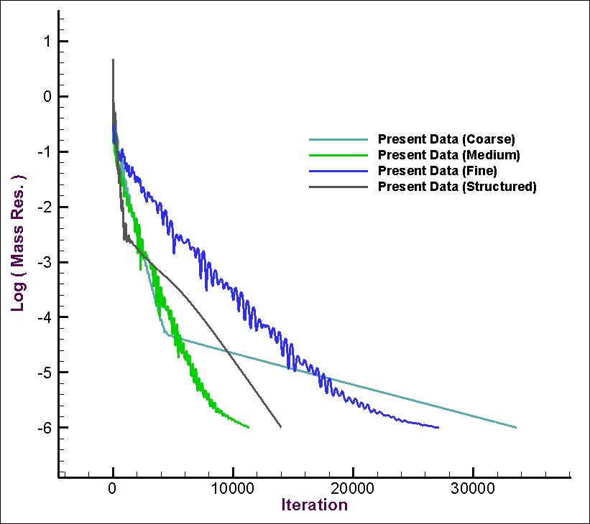

1. نمودار همگرایی-تکرار برای شبکه های مختلف (عدد ماخ 0.38 و زاویه حمله 0.0 درجه)
   * 1. آزمایش شماره 2I13:

در این آزمایش جریان اطراف یک ایرفویل دو المانه شبیه‌سازی شده است و نتایج آن با نتایج مربوط به داده‌های آزمایشگاهی یک جریان مغشوش مقایسه شده است. اگرچه این آزمایش نمی‌تواند جهت اعتبارسنجی کد بکار رود اما توانایی کد توسعه داده شده برای حل جریان پیرامون هندسه‌های پیچیده را نشان می‌دهد.

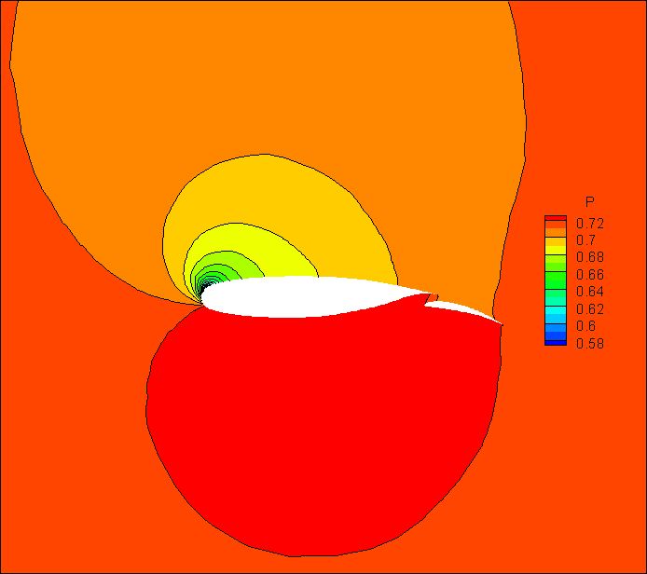

1. کانتور فشار برای ایرفویل دو المانه (عدد ماخ 0.185 و زاویه حمله 13.1 درجه)

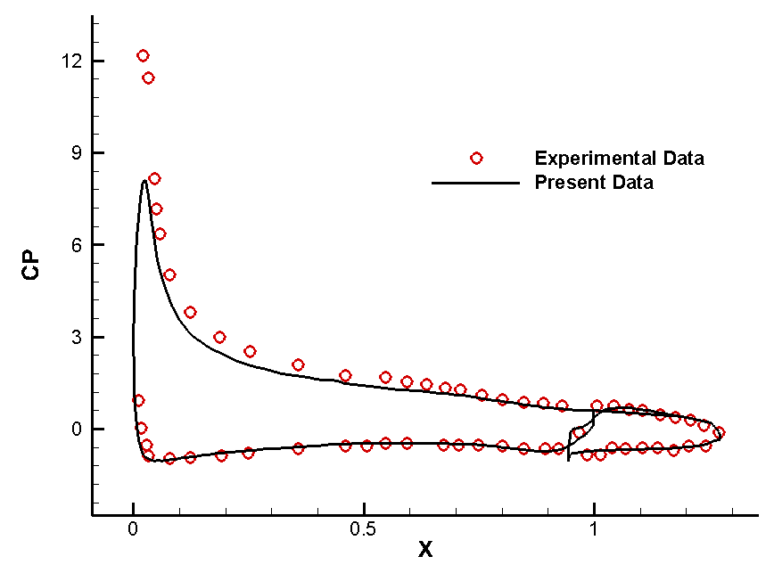

1. نمودار ضریب فشار برای ایرفویل دو المانه (عدد ماخ 0.185 و زاویه حمله 13.1 درجه)

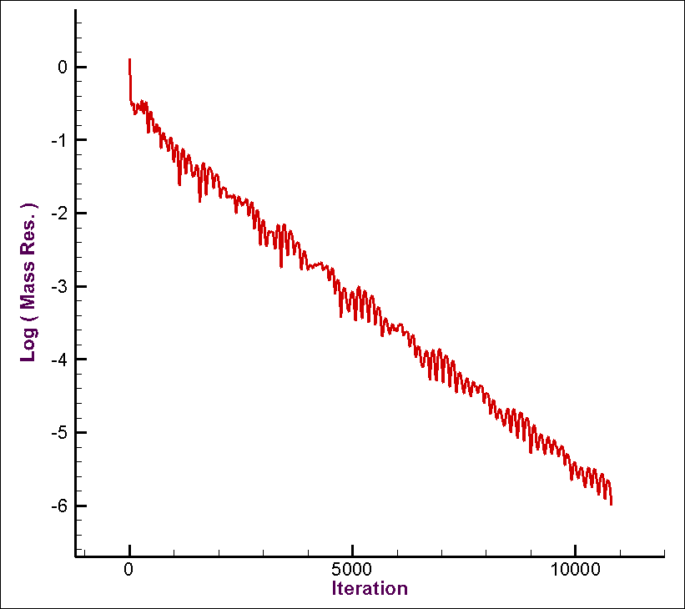

1. نمودار همگرایی-تکرار برای ایرفویل دو المانه (عدد ماخ 0.185 و زاویه حمله 13.1 درجه)

1. Modified Sod Shock Tube
2. Semi-Cylinder
3. Contact Surface
4. Blunt Body
5. Bow Shock
6. Carbuncle Phenomena